DLINK交换机还原用户名密码
来源：Dlink网络之家【http://www.dlink.cc】

交换机忘记密码是件很痛苦的事情，特别是在设置了密码后自己又忘记了！

从DLINK的白皮书中了解到，交换机可以在开启的时候进入一个还原模式，在还原模式下有两个命令reset和restart就可以恢复了！

下面我们来简单操作下！
1.首先我们需要一个console连接工具，这里使用一个USB转console的工具。安装上驱动后接口为COM4。
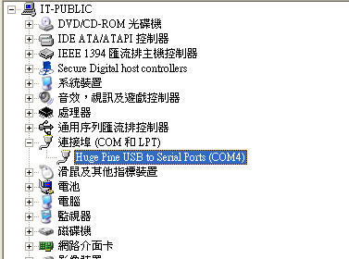

2.打开终端机
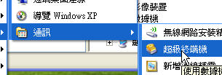

3.在下图中随便给这个连接取个名称
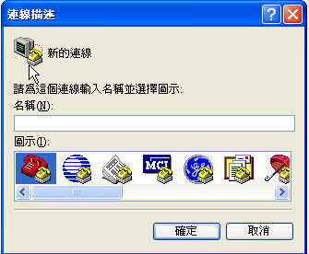
4.在使用联机处选择COM4口
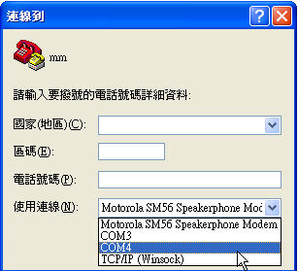
5点击恢复默认值，使用96000的比特率
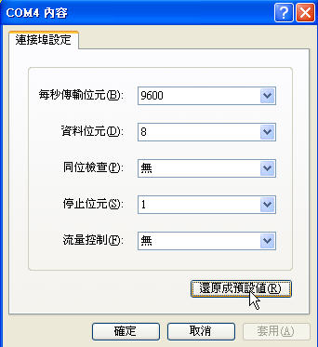
6.输入账号密码，结果发现是错误的！（又来擦屁屁了）
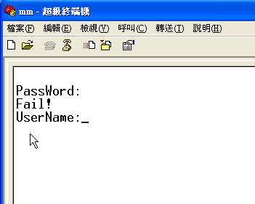

7.拔除交换机电源然后再插上电源，交换机重新启动，当下面的00%变为100%的一瞬间时快速按下shift+^键。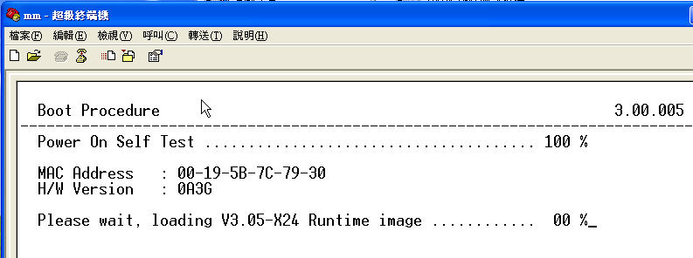

8.按下shift+^键成功后会马上出现下面的画面。提示进入重置设定模式！
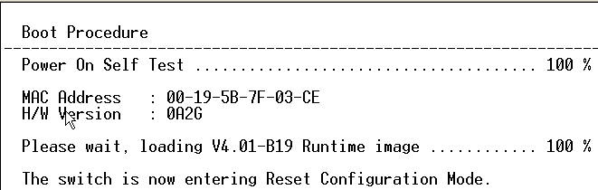

9输入？来help，看到只有两个命令。输入reset password，按Y来确认！

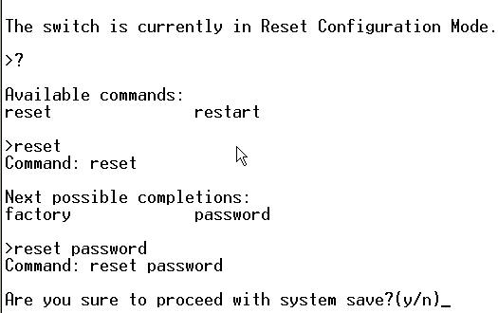

10.提示确认操作成功，出现success。接下来输入restart来重新启动交换机。
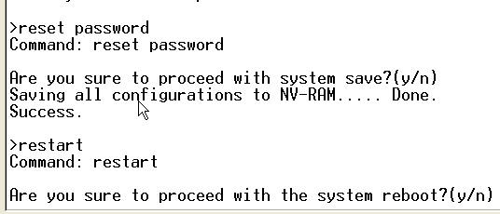
11.输入默认账号密码，都是空的敲两下回车就可以了！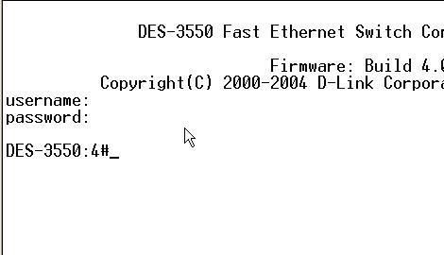

12.下面来设定VLAN，DLINK的命令和CISCO的有点区别。这里就简单用WEB接口来设定了！
查看现在的IP。
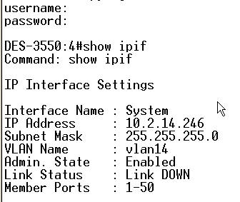
13.现在也可以使用命令还原全部设定，之前我们恢复密码的时候有一个也可以恢复出厂值的！
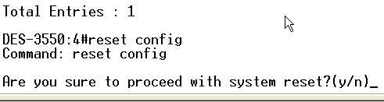

14.默认的交换机IP为10.90.90.90，更改计算机IP
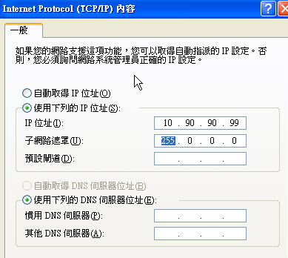

15.点击login来登入
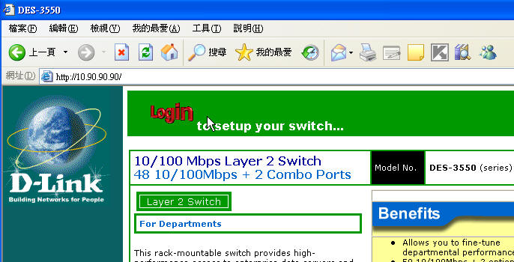
16.进入静态VLAN
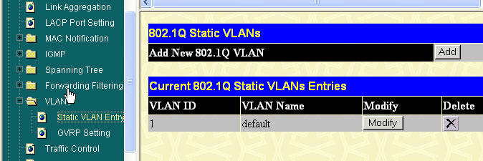

17点击上图中的Modify，来修改现在默认的VLAN。进入下图删除2到50port的默认vlan，然后按apply来确认更新。第一port不动（看自己情况了）或者其它port设定其它vlan。
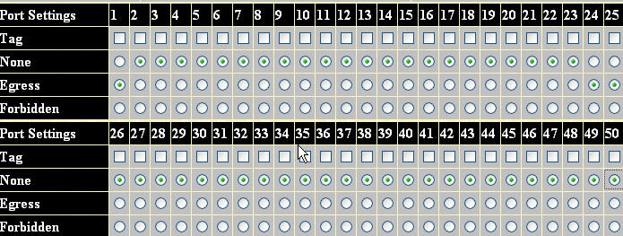

18.这里我只设定一个vlan。回到静态VLAN设定页，选ADD来增加vlan。
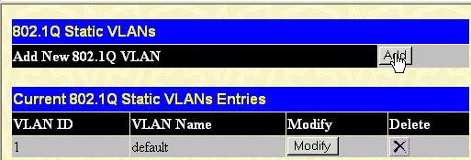
19.设置好vid、vlan name，选择enable。将所有都Egress上（第一port不要选哟，因为刚才第一port没有none掉）。将两个光纤模块口打上TAG，按自己需求选吧！我在分公司的同城互联线路上就没有选择走光纤模块，而是选择第二port做TAG。从光终端出来直接接RJ45线到第二port。按apply！
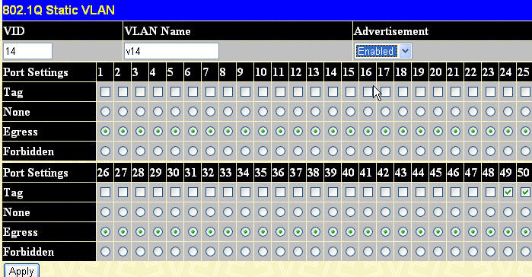
20按如果要 重新设置IP，也可以。最好设置IP方便管理，而且可以用what’s up来管理监控是否在线，让我们第一时间知道交换机是否正常工作！
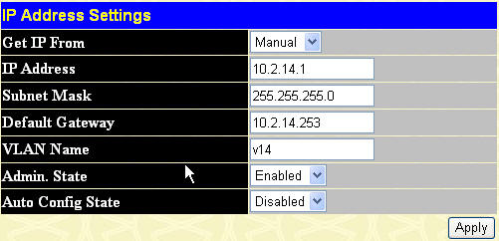

21.第一port如果要设定到同一个vlan的话也可以。删除默认的后再添加到新的VLAN里。
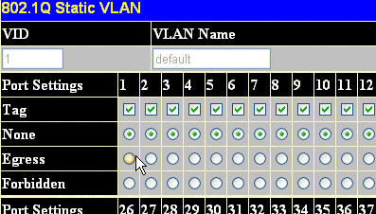
22.因为是WEB设定，不像命令直接输入保存命令就可以的！所以一定要注意保存哟！不要断电之后就白做了！
